CIRCULAR N° 06-2017

De: Nacira Valverde Bermúdez, Directora de Planificación.

Para: Consejos de Administración, Administradores de Programas, Encargados de Centros de Responsabilidad, Jefaturas de oficina, despacho judicial y las distintas personas involucradas en la formulación y seguimiento de Planes Anuales Operativos (PAO) 2018.

Asunto: Recordatorio sobre la elaboración y entrega de los Planes Anuales Operativos para el periodo 2018 en el Sistema PAO.

Fecha: 12 de octubre de 2017
___________________________________________________________________________

SE LES HACE SABER:

Fecha de Entrega: 01 de noviembre 2017
- La persona Administradora de Programa, personal encargado de Centro de Responsabilidad, jefaturas de oficina y otros responsables, deben verificar que las oficinas a su cargo hayan incorporado los PAO en el sistema informático, a más tardar el miércoles 01 de noviembre de 2017.

- La recepción de los PAOS se hará vía sistema, a partir de que la persona usuaria final le brinde el estado de “Aprobado por Centro de Responsabilidad y enviado a planificación”, a partir de esa fecha se cerrara el sistema para iniciar con el proceso de revisión.

Sistema para elaboración del PAO 2018

- Todas las oficinas deben elaborar y presentar sus PAO 2018 en el Sistema de Formulación y Seguimiento del Plan Anual Operativo (PAO), considerando los aspectos desarrollados durante la capacitación efectuada entre los meses de julio y agosto de 2016 en cada Centro de Responsabilidad y en coordinación directa con las personas responsables de elaborar los Planes Anuales Operativos.
- Para acceder al Sistema se debe ingresar a Intranet → Sistemas Judiciales → Sistema de Formulación y Seguimiento del Plan Anual Operativo (ver siguiente imagen).

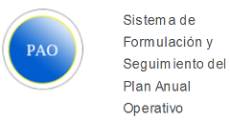

Se debe posicionar en el módulo “Ambiente de Control” y seleccionar el comando “Formular PAO”. Para más detalles puede consultar el “Manual de Usuario PAO” que se encuentra en la ventana “Ayuda” dentro del Sistema (ver siguiente imagen).

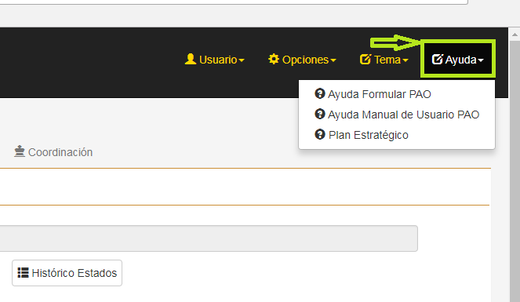
- Para el proceso de PAOs 2018 se han realizado las siguientes mejoras al sistema con el propósito de facilitar su elaboración:

- El sistema desplegará el monto del presupuesto formulado a la fecha, para el 2018 por oficina, para que se consignen los planes anuales operativos tomando en consideración el uso efectivo de los recursos institucionales asignados.

- El sistema le ofrecerá a cada oficina o despacho judicial un “Catálogo de Objetivos por Ejes Transversales”, que consiste en una lista de objetivos operativos, elaborado a partir de las políticas que tiene a cargo cada una de las comisiones institucionales afines a cada eje. Cada oficina judicial debe seleccionar e incorporar en su PAO para cada eje transversal, al menos uno de los objetivos operativos enlistados en dicho catálogo.

Consideraciones para la elaboración de PAO

- Para la elaboración de los Planes Anuales Operativos 2018 se deben acatar las disposiciones generales y específicas que rigen su elaboración, conforme el contenido del documento adjunto.

Formato y Remisión de los Planes Anuales Operativos

- Cada Consejo de Administración debe remitir vía Sistema los planes anuales operativos de los despachos jurisdiccionales a la Dirección de Planificación.

- Las administraciones regionales, incluirán su PAO en el Sistema, posteriormente deberán generarlo y remitirlo vía correo electrónico a la Dirección Ejecutiva para su visto bueno. Una vez lo anterior, la administración regional procederá a remitir vía Sistema el PAO a la Dirección de Planificación.

- Las administraciones de los programas 928 Organismo de Investigación Judicial, 929 Ministerio Público, 930 la Defensa Pública, 950 Servicio de Atención y Protección de Víctimas y Testigos; así como las jefaturas de la Contraloría de Servicios, el Centro de Conciliación y el Departamento de Trabajo Social y Piscología deben remitir vía Sistema el Plan Anual operativo consolidado de las oficinas que los integran.

- Ninguna oficina deberá remitir a la Dirección de Planificación el plan anual operativo en forma física (Word, RTF u otro), ya que no se recibirá por otro medio que no sea el sistema informático.

Sus consultas las pueden dirigir al correo electrónico de Dennis Madrigal Quesada (dmadrigalq@Poder-Judicial.go.cr)

Atentamente,

Nacira Valverde Bermúdez
Directora a.i. de Planificación

Copia:

- Archivo

